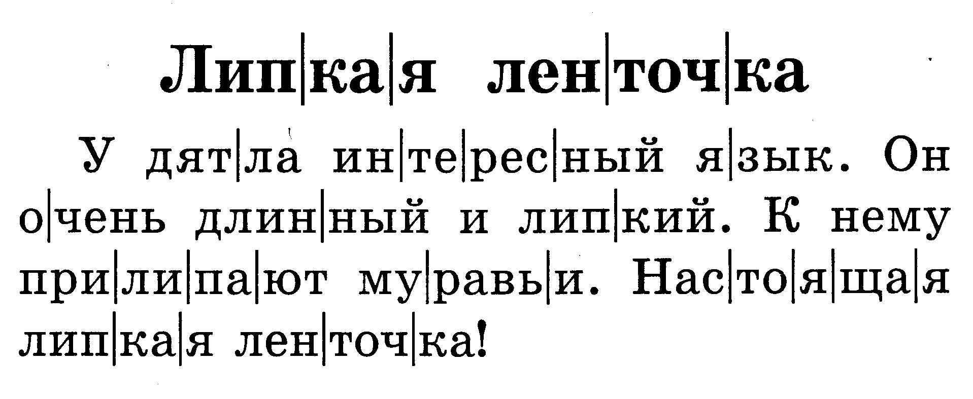
НАЙДИ ОТВЕТ НА КАЖДЫЙ ВОПРОС И ИСПОЛЬЗУЙ ПОДХОДЯЩЕЕ ПРЕДЛОЖЕНИЕ ИЗ ТЕКСТА.

- Какой язык у дятла?
______________________________________________________________________________________________________________________________________________________
- Зачем дятлу липкий язык?
______________________________________________________________________________________________________________________________________________________
- На что похож язык дятла?
______________________________________________________________________________________________________________________________________________________

